Биология
Лабораторная работа №2
Рассмотрение микропрепаратов с делящимися клетками растения

Цель работы: изучение делящихся клеток.
Оборудование: микроскоп, готовые микропрепараты с делящимися клетками кончика корня.
Ход работы:
- Рассмотрю под микроскопом микропрепарат при малом увеличении, потом при большом.
- Найду делящиеся клетки, их хорошо видно при большом увеличении. Я нацелилась на клетку, которая находится в данный момент в стадии метафазы. Очень четко просматривается веретено деления.
- Теперь я посчитаю количество делящихся клеток, которые находятся в поле зрения. У меня их получилось 7.
- Теперь я посчитаю количество неделящихся клеток, которые находятся в поле зрения. Их получилось 6.
- Зарисую делящиеся клетки в таблице по образцу:
Фаза деления клетки | Вид клетки во время фазы деления
Профаза | 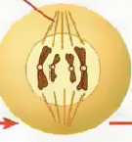
Метафаза | 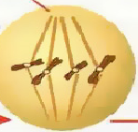
Анафаза | 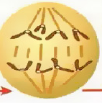
Телофаза | 

Вывод: Все новые клетки возникают путем деления из уже существующей клетки. Деление клеток – сложный процесс, который не прекращается на протяжении всей жизни организма.

